附件5

高等教育质量监测国家数据平台采集填报系统操作流程
各责任部门要严格按照数据采集填报系统操作流程和数据录入流程开展工作(详细操作流程及要求，请参见附件1：2020年数据填报指南P111-138)。
系统操作流程
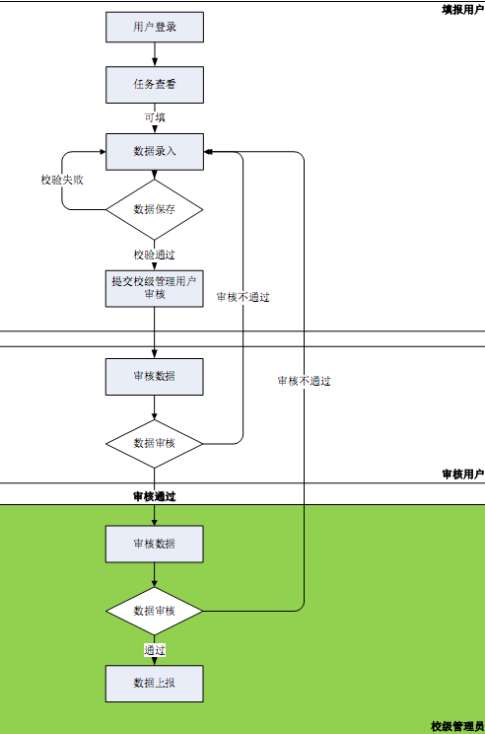

1.2 数据录入流程
本系统所需录入的数据表中包括基础数据表，基础数据表中数据要作为数据字典被其他表格数据关联调用，需要优先录入系统中。
基础数据表包括：“表1-2 学校相关党政单位”、“表1-3 学校教学科研单位”、“表1-4-1 专业基本情况”、“表1-4-2专业大类情况表”、“表1-5-1 教职工基本信息”、“表1-5-3外聘教师基本信息”、“表1-5-4附属医院师资情况”、“表1-6本科生基本情况”、“表1-7-1实验场所”基础表格的之间也存在数据关联，因此基础数据的录入顺序需按如下关键步骤进行。
基础数据的录入顺序（图1-2）：
关键步骤一:同时填报“表1-2 学校相关行政单位”、“表1-3 学校教学科研单位”，作为后续填报数据校验的依据；
关键步骤二: 填报“表1-4-1 专业基本情况“，作为后续填报数据校验的依据；
关键步骤三: 填报 “表1-4-2专业大类情况表”；
关键步骤四：同时填报“表1-5-1 教职工基本信息”、“表1-5-3外聘教师基本信息”、 “表1-5-4附属医院师资情况（如有）、 “表1-6本科生基本情况”、 “表1-7-1实验场所”；
关键步骤五: 其他与上述表格具有依赖关系的采集表可同步填报。
表1-2 学校相关行政单位
表1-3学校教学科研单位
表1-5-1教职工基本信息
表1-5-4外聘教师基本信息表
表1-6本科生基本情况
表1-7-1实验场所

表1-8-2科研基地
表1-4-1专业基本情况
表1-4-2专业大类情况
其余相关采集表
关键步骤一：
关键步骤二：
关键步骤三：
关键步骤四：
图1-2

